Documentación Control de Caja Puesto 17/02/2009

Arreglar una Caja de Puesto

Con esta opción se podrá ajustar los datos erróneos de la carga de comprobantes
Realizar clic en la grilla de la pantalla caja de los puestos
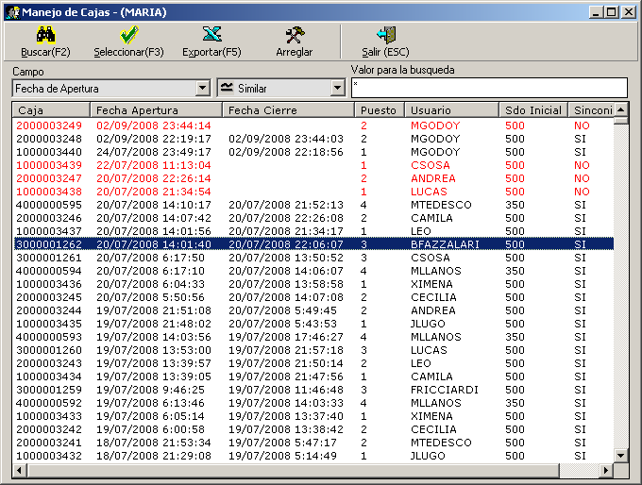

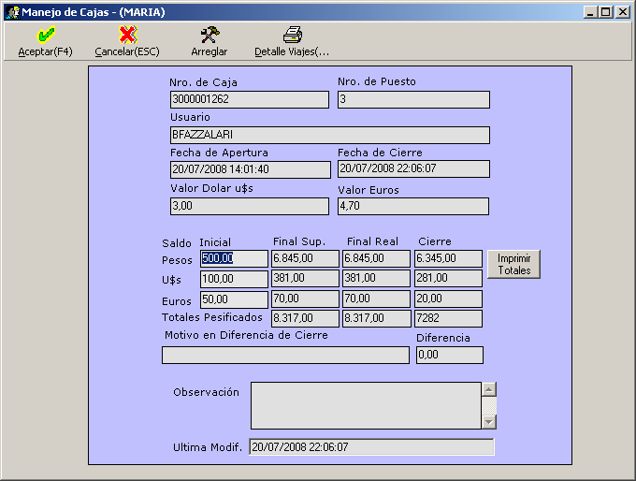

Seleccionar el botón Arreglar y realizar clic, se despliega un mensaje que solicita la clave del supervisor.

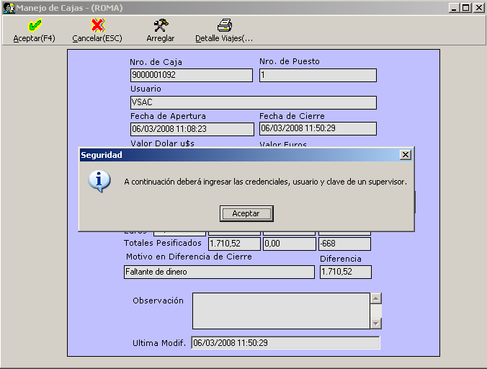

Se ingresa el usuario y clase del supervisor

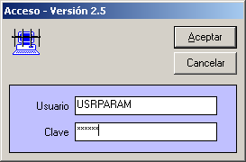

Se despliega la ventana que muestra todo el detalle de la caja-puesto en cuestión, aquí poner el foco en la información que el usuario requiere, determinar que campos faltarían mostrarse.
Además, en dicha pantalla se podrá realizar el ingreso, modificación de un comprobante manual y la modificación de la condición de venta y/o licencia de un comprobante impreso por sistema.

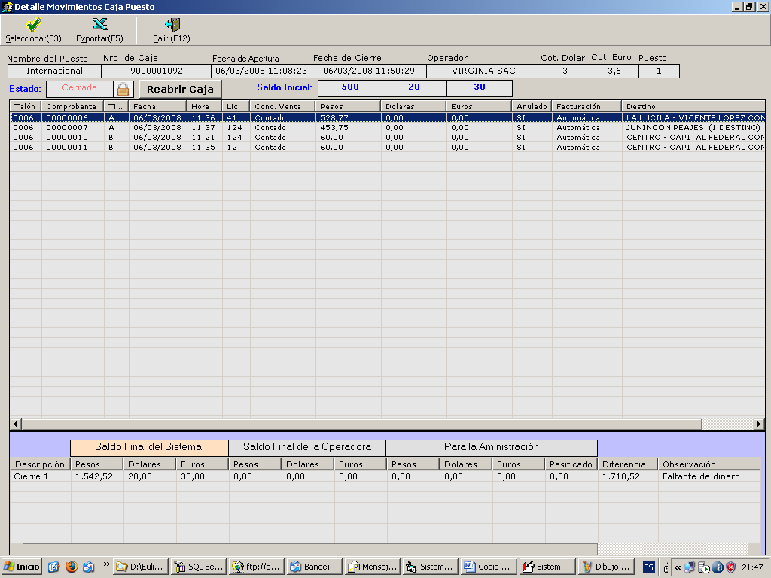

Reabrir una caja

Para reabrir una caja presionar el botón “Reabrir Caja”, se podrá operar con dicha caja hasta cerrar la misma.

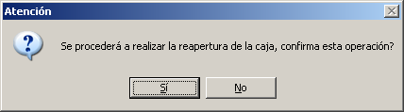

Agregar: se podrá agregar únicamente un comprobante manual
Seleccionar: se podrá modificar ciertos valores de comprobante, automáticos: solo podrá modificarse la condición de venta y el tipo de comisión
Anular/Eliminar: se podrá realizar la anulación y/o Eliminación (Comprobante Manual)

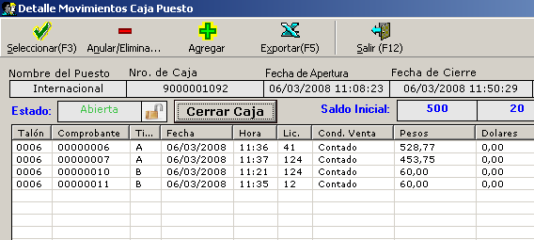

Modificación de un Comprobante

A continuación se muestra un ejemplo de una modificación, de contado a cobro en destino

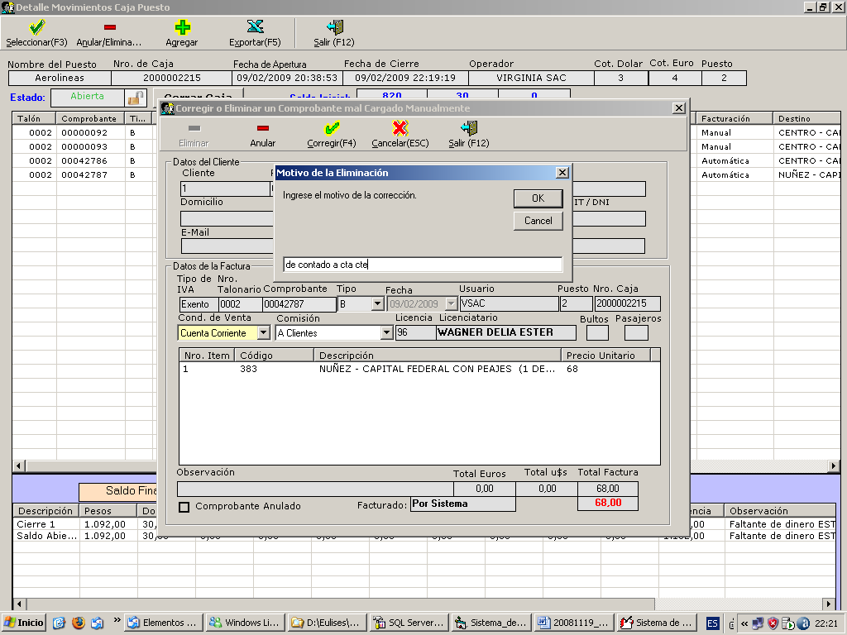

Note como se ha actualizado el saldo de la caja

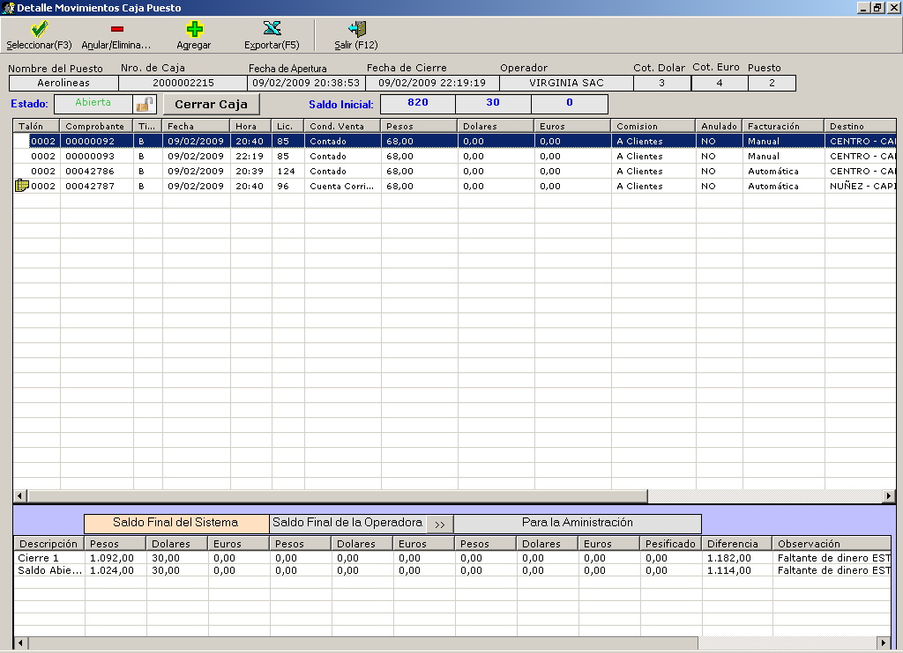
Indica la modificación que se ha efectuado

Incorporación de un nuevo comprante

A continuación de muestra la pantalla posterior a la incorporación un nuevo comprobante. Recuerde que solamente se pueden ingresar comprobantes manuales.

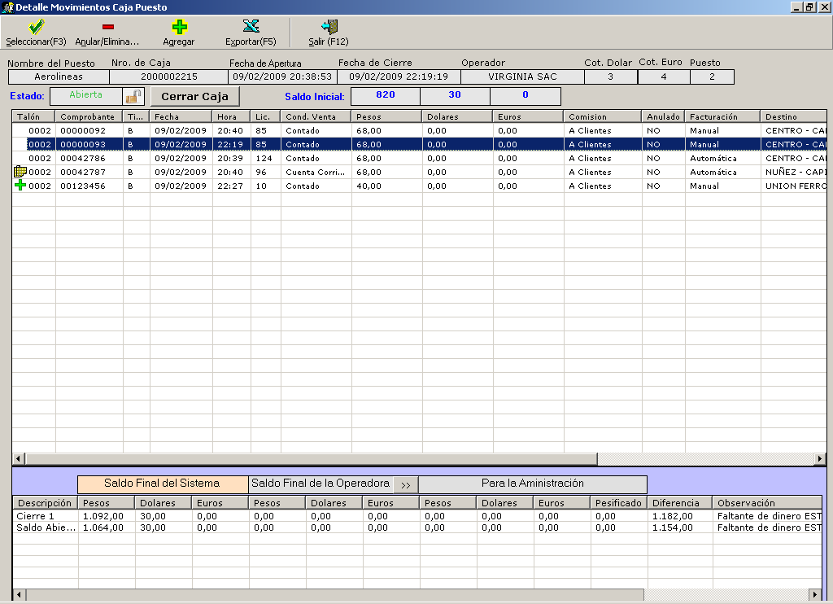

Note que se ha actualiza el saldo final de dicha caja, también se va actualizando la diferencia encontrada con lo los valores ingresados por la operadora

Anulación y/o Eliminación de un Comprobante

Para eliminar o anular un comprobante se lo debe seleccionar de la lista que despliega los que corresponden a la caja en cuestión, a posterior se debe realizar clic en el boton Eliminar o Anular según la operación deseada.

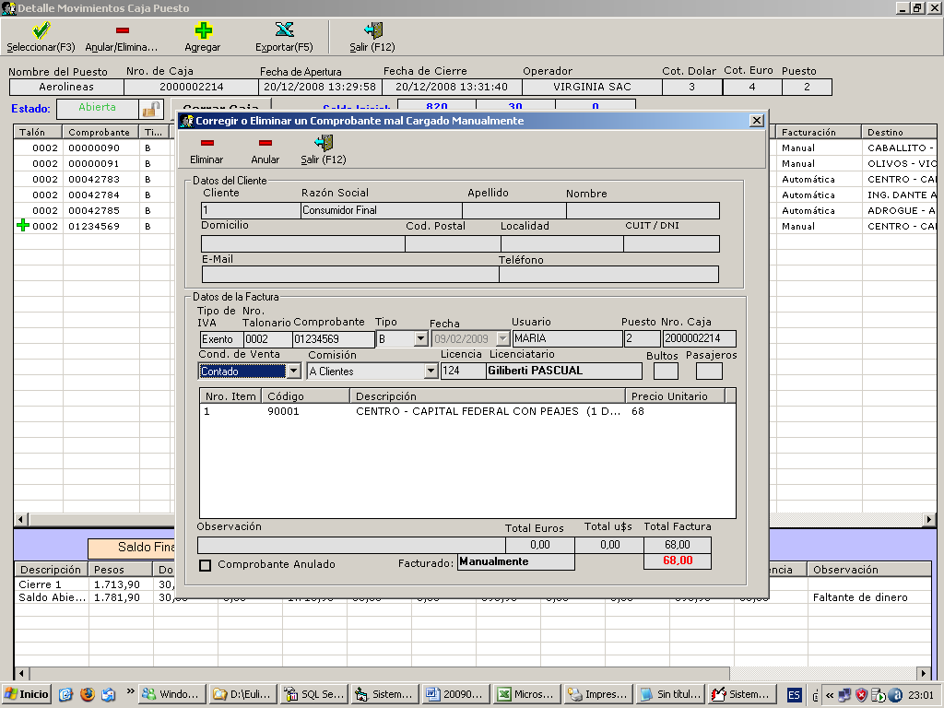

Recuerde que solo se pueden eliminar comprobantes manuales.
También recuerde que solo se pueden eliminar o anular aquellos comprobantes que no fueron compensados (hasta la versión 2.6 que agregará la división cajas y realizará imputaciones únicamente a posterior de este control de caja puesto)

A continuación se muestra el estado de la pantalla posterior a una Eliminación.

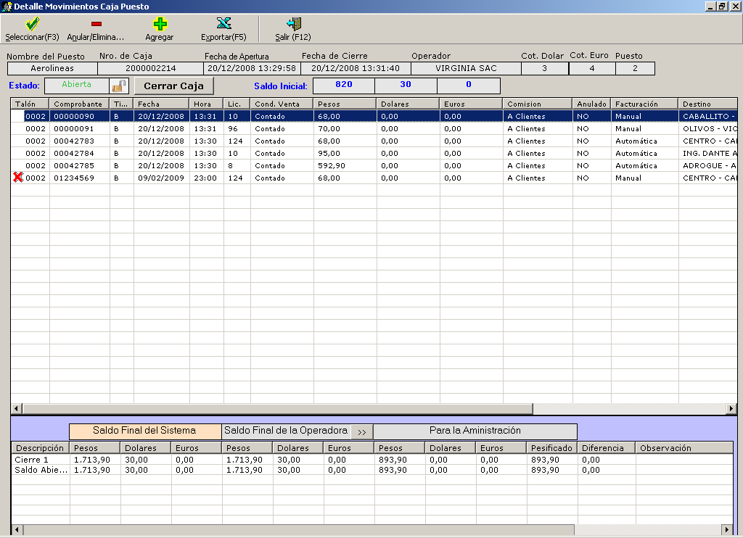

Deseleminar y Anular un comprobante

El usuario puede realizar la desanulación y/o deseliminación de un comprobante previamente eliminado y/o anulado, para ello debe utilizar los siguientes botones de comandos:


Ingresando comentarios sobre las acciones realizadas

Cada vez que se realiza un cambio sobre los comprobantes de una caja se puede ingresar un comentario que explique el motivo de dicho cambio.

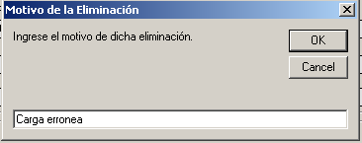

Actualización de los saldos ingresados por la operadora

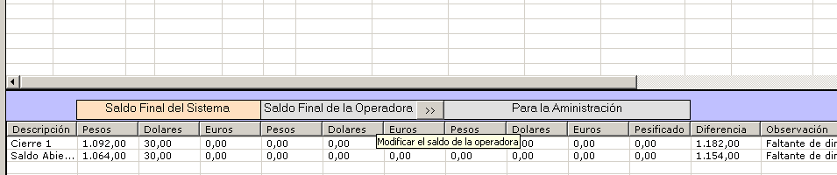

Para modificar los saldos ingresados por la operadora, debe realizarse clic en el siguiente botón , se despliega la siguiente pantalla en ella se deben ingresar nuevos los montos.

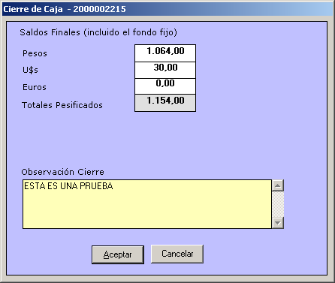

El sistema da aviso si los valores coinciden con los del sistema

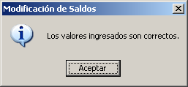

Aprobación de los cambios por parte del operador

Se debe agregar la siguiente opción de menú “Cajas Modificadas por Administración”, tanto para el Nivel de acceso Administración y Puestos:

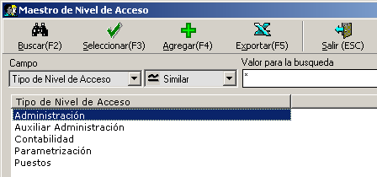

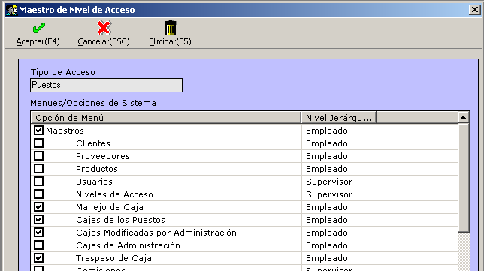

Aprobar/Rechazar los cambios de una caja modificada por administración

Ingresar a la siguiente opción de menú

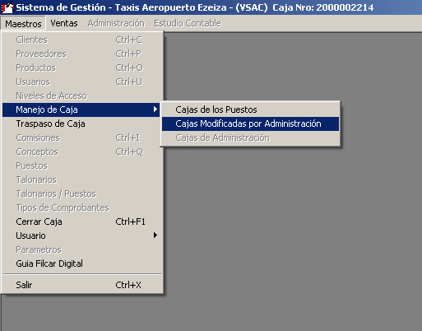

Se despliegan las cajas Aprobadas, Rechazadas y Pendientes de aprobación por parte del usuario/operador.

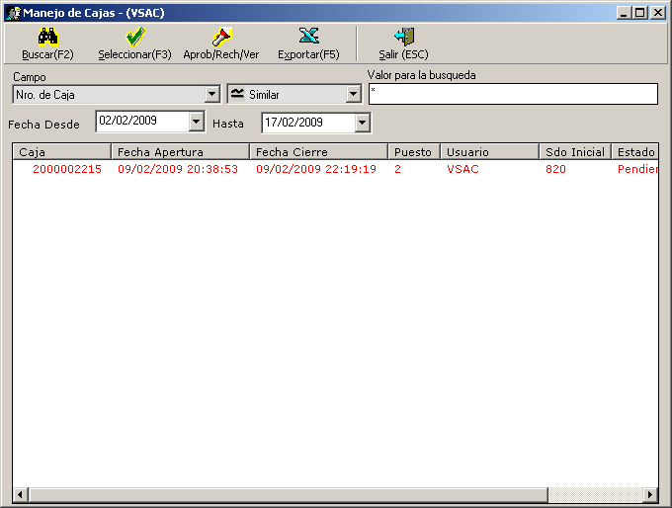

Oprimiendo el botón  se despliegan toda la información referente a la caja. Ver cuadro siguiente.

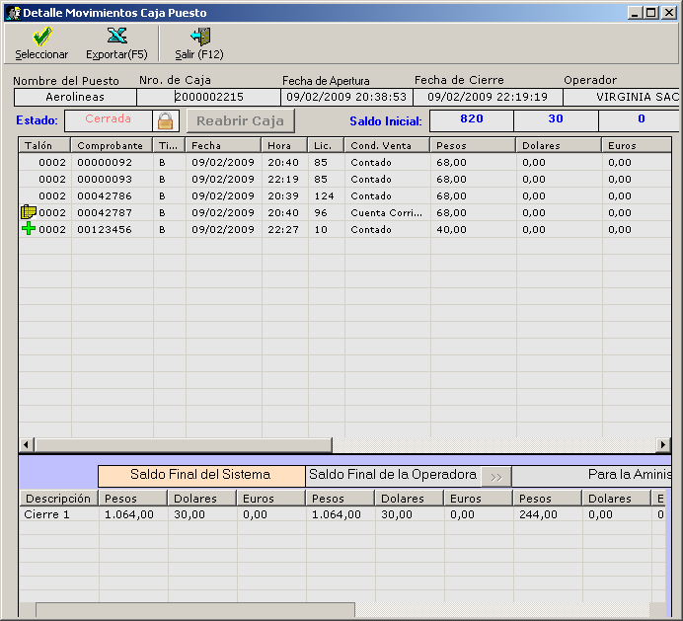

Al cerrar la ventana se despliega el mensaje que solicita la aprobación, rechazo o postergación de dicha decisión.

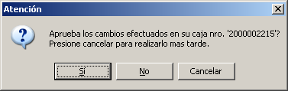

La caja cambia de colar en la grilla desplegable indicando su aprobación, los estados son los siguientes Modificando, Aprobada y Rechazada.
Modificando: indica que la caja esta siendo modificada por la administración
Aprobada: Las modificaciones han sido aprobadas por el operador.
Rechazada: Las modificaciones han sido rechazadas por el operador.

